Отображение пользовательских ошибок

В Yii обработка ошибок очень гибкая, поэтому вы можете создать свой собственный обработчик ошибок для ошибок определенного типа. В этом рецепте, мы будем обрабатывать 404 ошибку «не нашли» . Мы покажем пользовательскую страницу 404, которая будет предлагать контент на основе того, что было введено в адресной строке.

Подготовка

1. Создайте новое yii2-app-basic приложение с помощью диспетчера пакетов Composer, как описано в официальном руководстве по адресу  
   <http://www.yiiframework.com/doc-2.0/guide-start-installation.html>.   
   По русски <http://yiiframework.domain-na.me/doc/guide/2.0/ru/start-installation>
2. Добавьте действие fail в siteController:

class SiteController extends Controller  
{

// ...

public function actionFail()

{

throw new ServerErrorHttpException('Error message example.');

}

}

1. Добавьте файл web/.htaccess со следующим содержимым:

RewriteEngine on

RewriteCond %{REQUEST_FILENAME} !-f  
RewriteCond %{REQUEST_FILENAME} !-d  
RewriteRule . index.php

1. Настройте красивые URL для компонента urlManager в config/web.php файл:

'components' => [

// .

'urlManager' => [

'enablePrettyUrl' => true,

'showScriptName' => false,

],

],

1. Убедитесь, что фреймворк отображает "Не найдено" исключение для URL-адресов, которые не существуют:

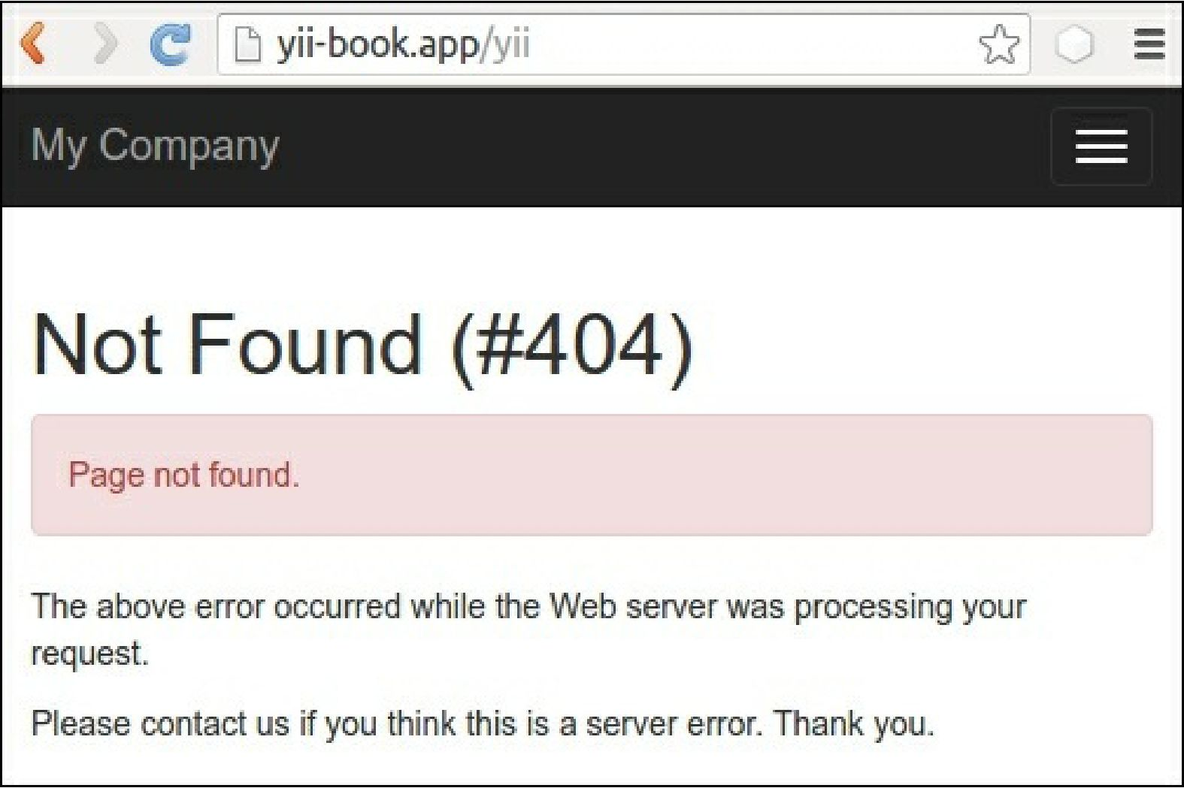

6. Кроме того, убедитесь, что фреймворк отображает исключение внутренней ошибки сервера для нашего actionFail:

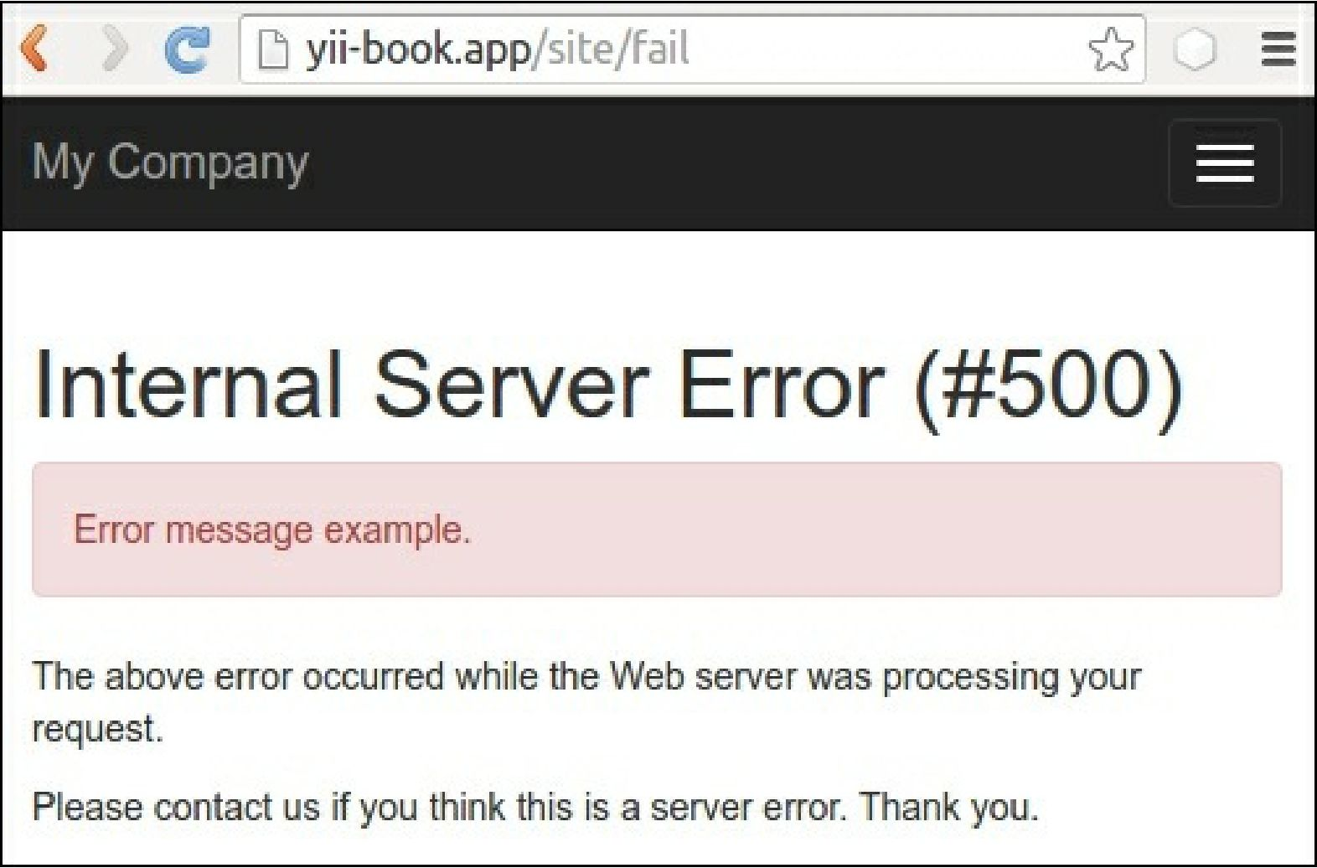

7. Теперь мы хотим создать пользовательскую страницу для не найденной страницы. Давайте начнем с этого.

Как это сделать...

Теперь нам нужно изменить не найденное содержимое страницы, но оставить его как есть для других типов ошибок. Для этого выполните следующие действия:

1. Откройте класс siteController и найдите метод actions():

class SiteController extends Controller  
{

// ...

public function actions()

{

return [

'error' => [

'class' => 'yii\web\ErrorAction',

],

'captcha' => [

'class' => 'yii\captcha\CaptchaAction',

'fixedVerifyCode' => YII_ENV_TEST ? 'testme' : null,

],

];

}

// ...

}

1. Удалите раздел ошибок по умолчанию и оставьте actions() следующим образом:

class SiteController extends Controller  
{

// ...

public function actions()

{

return [

'captcha' => [

'class' => 'yii\captcha\CaptchaAction',

'fixedVerifyCode' => YII_ENV_TEST ? 'testme' : null,

],

];

}

// ...

}

1. Добавьте собственный метод actionError():

class SiteController extends Controller  
{

// ...

public function actionError()

{

}

}

1. Откройте исходный класс \yii\web\ErrorAction и скопируйте его содержимое действия в наш actionError () и настройте его для представления render custom error-404 для не найденной ошибки с кодом 404:

// ...

use yii\base\Exception;

use yii\base\UserException;

class SiteController extends Controller  
{

// ...

public function actionError()

{

if (($exception = Yii::$app->getErrorHandler()->exception)== null) {

$exception = new HttpException(404, Yii::t('yii', 'Page not found.'));

}

if ($exception instanceof HttpException) {

$code = $exception->statusCode;

} else {

$code = $exception->getCode();

}

if ($exception instanceof Exception) {

$name = $exception->getName();

} else {

$name = Yii::t('yii', 'Error');

}

if ($code) {

$name .= " (#$code)";

}

if ($exception instanceof UserException) {

$message = $exception->getMessage();

} else {

$message = Yii::t('yii', 'An internal server error occurred.');

}

if (Yii::$app->getRequest()->getIsAjax()) {  
return "$name: $message";

} else {

if ($code == 404) {

return $this->render('error-404');

} else {

return $this->render('error', [

'name' => $name,

'message' => $message,

'exception' => $exception,

]);

}

}

}

}

5. Добавьте views/site/error-404.php просмотр файла с пользовательским сообщением:

<?php

use yii\helpers\Html;

/* @var $this yii\web\View */

$this->title = 'Not Found!'

?>

<div class="site-error-404">

<h1>Oops!</h1>

<p>Sorry, but requested page not found.</p>

<p>

Please follow to <?= Html::a('index page', ['site/index'])?>

to continue reading. Thank you.

</p>

</div>

6. Вот и все. Теперь попробуйте перейти по несуществующему URL и посмотреть наш контент из error-404.php :

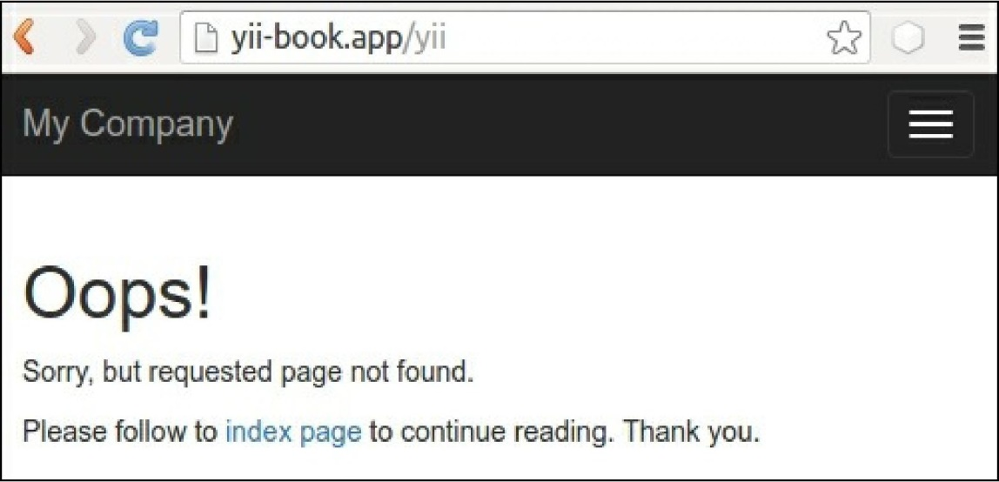

7. Однако, на неудачу, мы должны увидеть содержимое по умолчанию от error.php:

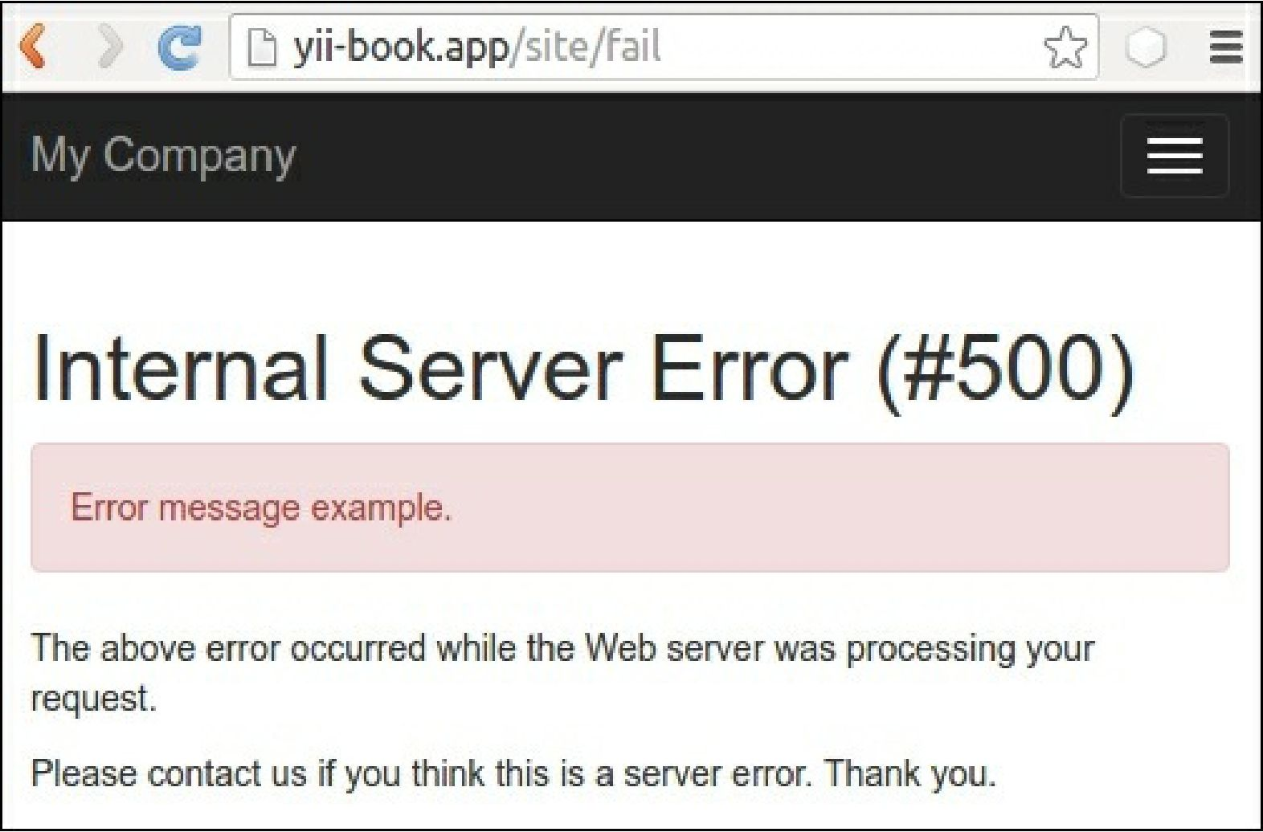

Как это работает...

По умолчанию в приложении yii2-app-basic мы настраиваем errorAction для компонента errorHandler в конфигурационном файле config/web .php как site/error Это означает, что фреймворк будет использовать этот маршрут для отображения каждого обработанного исключения:

'components' => [

'errorHandler' => [

'errorAction' => 'site/error',

],

],

В классе SiteController мы используем встроенный автономный класс yii\web\ErrorAction, который отображает error.php:

class SiteController extends Controller  
{

// ...

public function actions()

{

return [

'error' => [

'class' => 'yii\web\ErrorAction',

],

'captcha' => [

'class' => 'yii\captcha\CaptchaAction',

'fixedVerifyCode' => YII_ENV_TEST ? 'testme' : null,

],

];

}

// ...

}

Если мы хотим переопределить его реализацию, мы можем заменить его во встроенном методе actionError() нашим собственным пользовательским содержимым.

В этом рецепте мы добавляем собственный оператор if для отображения определенного представления на основе кода ошибки:

if ($code == 404) {

return $this->render('error-404');

} else {

return $this->render('error', [

'name' => $name,

'message' => $message,

'exception' => $exception,

]);

}

Также, мы можем использовать нестандартную конструкцию для не найденной страницы.

Смотрите так же

Чтобы узнать больше об обработке ошибок в Yii, обратитесь к  
<https://www.yiiframework.com/doc/guide/2.0/en/runtime-handling-errors>

По русски https://www.yiiframework.com/doc/guide/2.0/ru/runtime-handling-errors.